Ведущий: Добрый день!
Какой праздник будет 12 июня?
Ведущая: Правильно. 12 июня – праздник – День независимости России. (1слайд)
В это день мы чествуем нашу Родину.
День России – это праздник свободы, мира и добра. Этот праздник символизирует единство всего нашего многонационального народа, напоминает, что все несут ответственность за настоящее и будущее нашей Родины
Ведущая: А как называется наша страна?
Дети: Россия!
Ведущая: А что такое - Россия - для каждого из вас? Как вы понимаете слово – Родина? (ответы ребят)
Ведущий: -Россия - страна, в которой мы живём.
- Дом, где родился.
- Берёзка у родного порога.
- Место, где жили предки.
Приглашаем на сцену 4 отряд
Песня …………………….. 7 отряд
Ведущая: Всё это и есть Родина, то есть родное место. Ни одно место на Земле не может сравниться с красотой земли русской. В любое время года хороша природа, но особенно - летом. И стихи, и песни о ней люди складывают.
Ребята, а кто из вас знает стихи о России? Давайте мы их сейчас расскажем! А начну первая я!

В поле звон раздаётся лазоревый,
Льётся с птичьими трелями в лад.
Почему-то в России особенно
Колокольчики нежно звучат.
Я. Козловский

Приглашаем 1 отряд: (слайд 2)
1 отр.
Россия -танец-хоровод
Березок на полях,
Россия – синий небосвод
В плывущих облаках.
Россия – вьюга – завитки
Серебряной реки.
Россия – нежные цветки –
Ромашки, васильки.
Россия – пенье-ручеёк:
От ласточки привет.
Россия – милый уголок,
Что вечно дарит свет.

2 отряд
И красива и богата
Наша Родина, ребята.
Долго ехать от столицы
До любой ее границы.
Все вокруг свое, родное:
Горы, степи и леса:
Рек сверканье голубое,
Голубые небеса.

Распростерлись в дымке синей
Величавые края,
Это ты, моя Россия,
Свет мой, Родина моя!
3 отряд
Что мы Родиной зовём?
Дом, где мы с тобой живём,
И берёзки, вдоль которых
Рядом с мамой мы идём.

Что мы Родиной зовём?
Поле с тонким колоском,
Наши праздники и песни,
Тёплый ветер за окном.

Что мы Родиной зовём?
Всё, что в сердце бережём,
И под небом синим – синим
Флаг России над Кремлём.

Белый цвет – березка.
Синий – неба цвет.
Красная полоска –
Солнечный рассвет.

Ведущая: Продолжим разговор о нашей Родине. Как вы уже сказали, наша страна называется Россией, Российской Федерацией. На Земле много разных стран. Ребята, а чем же отличается одна страна от другой?
Дети: Они отличаются географическим положением, языком, на котором разговаривает народ, своими символами, историей, обычаями, традициями.
Ведущая: Назовите, пожалуйста, основные символы нашей страны.
Дети: - Герб.
- Флаг.
- Гимн.
(слайд 3)
Ведущая: У нас очень красивый герб. (слайд 4) На нём изображён двуглавый орёл на фоне красного щита. Это очень древний герб. Он появился более 500 лет назад. Герб – эмблема государства, он изображается на печати, паспорте, денежных знаках, документах.
ИГРА "Собери герб" (разрезные картинки)

Ведущая: Ребята, сейчас я вам предлагаю выйти от каждого отряда по 4 человека из отряда. Вам необходимо по сигналу открыть конверт и собрать картинку, чтобы получился герб России. (слайд 5)
Ведущая: Молодцы ребята! Справились с заданием. (слайд 6)
Ведущая: Российский флаг – трёхцветное полотнище с белой, синей и красной полосами.
Ребята, что символизируют белый, синий и красный цвета Российского флага? (Ответы детей.)
Есть разные версии. Но по одной из версий, это – белый - вера, чистота; синий – небо, благородство, верность; красный – героизм, отвага, смелость.
Ведущая: Гимн – тоже символ нашего государства. (слайд 7) Музыку гимна написал композитор Александр Васильевич Александров, а слова – поэт Сергей Владимирович Михалков.
Ведущая: А сейчас мы послушаем Государственный гимн –торжественную песнь нашей Родины. Запомните, что гимн государства нужно слушать стоя.

Сегодня, друзья, мы услышать должны
Главную песню нашей страны.
Она называется коротко – Гимн,
Мы каждое утро встречаемся с ним!
Ведущая: Россия – самая большая страна в мире.
Она расположена сразу на двух материках – в Европе и в Азии. Только в ней есть и полярный пояс, и тундра, и тайга, и тропики.

Приглашаем 6 отряд: (стихи)

В нашей стране живет очень много народностей и у каждого из них есть свои музыка, песни, культура, обычаи и обряды.
Но всех их объединяет любовь к одной большой стране – России!

Много пословиц и поговорок сложил русский народ о своей любимой Родине. А какие из них вы знаете? ( ответы детей)
Следующее задание. Приглашаем по 3 человека от отряда, ваша задача собрать пословицу.

Ведущая: посовещайтесь и скажите, чему учат эти пословицы?
(Ответы детей)
Ведущая: Да, вы правы. Все они учат нас добру, любви к Родине, умению ее защищать от врагов.
Ведущая: Если гимн герб и флаг –это официальные символы России. Давайте подумаем и вспомним неофициальные символы России.
Назовите неофициальные символы России

1.Красная площадь, как символ единства России, героизма российского народа, боевой и трудовой славы многих наших соотечественников, а также как место многочисленных исторических и судьбоносных событий является гордостью каждого и олицетворяет величие России. Красная площадь – символ центра страны, ее средоточие .

2.Кремль является символом высшего руководства России.

3.Кремлевские куранты на Спасской башне, давно уже стали символом не только Красной площади, но и точности, надежности и незыблемости России .
- Да, вы правы. (слайды 8-11)

Приглашаем на сцену 5 отряд

Ведущая: А вот что еще является неофициальным символом России вы узнаете отгадав загадки.
(Матрешка, Медведь, Береза, балалайка)
1Стройная девица,
платьице из ситца,
черные сапожки,
по весне – сережки.
(береза) (слайд 12)
2 Эти яркие сестрички,
Дружно спрятали косички
И живут семьей одной.
Только старшую открой,
В ней сидит сестра другая,
В той еще сестра меньшая.
Доберешься ты до крошки,
Эти девицы -...(Матрешки) (слайд 13)

3 Хозяин лесной, просыпается весной,
А зимой, под вьюжный вой,
Спит в избушке снеговой.
медведь (слайд 14)

Ведущая: Ну и в конце нашего праздника я хочу провести блиц-опрос на лучшего знатока. Я задаю вопросы, а вы отвечаете.

Вопросы:
1. Самый главный город каждой страны? (Столица)
2. Человек, любящий свою родину? (Патриот)
3. На каком материке расположена Россия? ( Евразия)
4. Самый главный человек страны, получивший от народа право на власть? (Президент)
5. Когда отмечается День России? (12 июня)
6. Как наша Родина называлась в древности? (Русь)
7. Русский праздник проводов зимы, это – (Масленица)
8. Самый известный русский баснописец (Иван Андреевич Крылов)
9. Самый первый в истории человечества космонавт (Юрий Алексеевич Гагарин)
10. Самая популярная в мире русская игрушка (Матрёшка)
11. Самый популярный герой русских былин (Илья Муромец)
12.Жилой дом у русского народа называется(изба)
13.Как называется страна,в которой мы живём? (Россия)
14. Какой город является столицей нашего государства? (Москва)
15. Как называют жителей нашей страны? (Россияне)
16. Кто является президентом нашей страны? (В.В. Путин)
17. Какой символ нашего государства называют триколором? (Флаг)
Ведущая: Ребята, любите свою Родину, берегите её, живите все в мире и дружбе, ведь именно в этом будущее нашей страны, будущее России.
Слайд 15
4 отряд ( 2Б класс):
Берегите Россию –
Нет России другой.
Берегите её тишину и покой,
Это небо и солнце,
Этот хлеб на столе
И родное оконце
В позабытом селе…
Берегите Россию,
Без неё нам не жить.
Берегите её,
Чтобы вечно ей быть
Нашей правдой и силой,
Всею нашей судьбой.
Берегите Россию –
Нет России другой.
Е. Синицын
Песня общая «Здравствуй, Родина!»
Ведущая: Дорогие друзья! Наш праздник заканчивается. Мы желаем вам мира, добра и благополучия. Еще раз с праздником – Днем России!

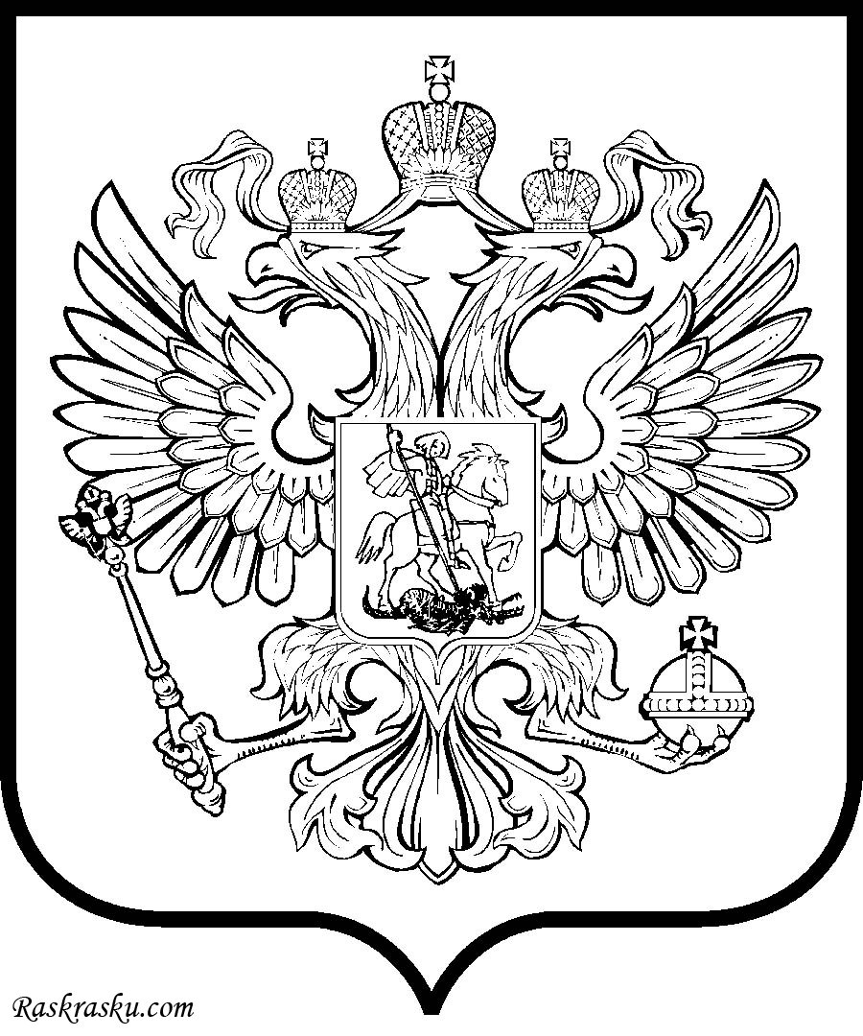

Нет земли краше, чем Родина наша!
Если дружба велика, будет Родина крепка!
Для Родины своей ни сил, ни жизни не жалей.
Береги землю родимую, как мать любимую.
Тот герой, кто за Родину горой.
Где родился, там и пригодился.
На чужой стороне Родина милей вдвойне.

